Дидактическое упражнение
для детей подготовительной группы
на тему: «Весна идет, весне дорогу…»
Назначение материала: игра может быть использована педагогами, родителями в работе с детьми дошкольного возраста 6 – 8 лет.
Цель: закрепление понятий по теме: «Весна».
Задачи:
1. Закрепить и расширить словарный запас по теме: «Весна». Совершенствовать навык грамотного чтения.
2. Развивать память, внимание, осознанный навык чтения.
3. Воспитывать чувство языка.

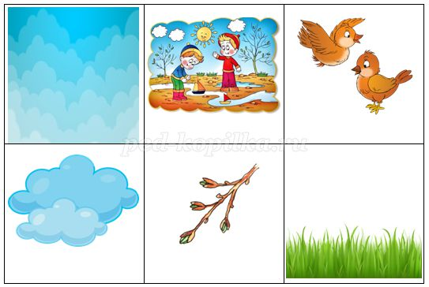

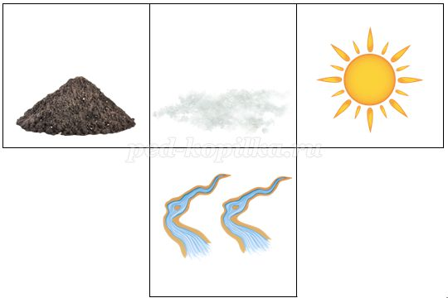
1. Этот вариант игры широко известен и проводится с детьми, которые еще не умеют читать. Перед детьми встает задача подобрать как можно больше слов к одному из понятий. В подгруппе детей эта игра может проводится следующим образом: каждый из детей вытягивает карточку с картинкой, и, начинает подбирать слова (Дидактическая игра: «Какой? Какая? Какие?») За каждое подобранное слово получает фишку. Выиграет тот, кто больше слов подберет.
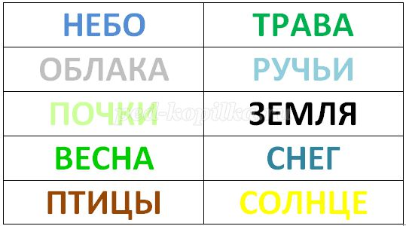
2. Для читающих детей.
А) Игра осложнена большим набором карточек, которые необходимо не только прочитать и понять, но еще и подобрать к определенным понятиям, учитывая число и род прилагательного.
Вначале можно используется небольшое количество существительных, которое постепенно увеличивается.
Земля – рыхлая, теплая, мягкая.
Солнце – яркое, лучистое, ласковое
Б) Взрослый предлагает список прилагательных, ребенок должен подобрать к ним нужное существительное (текст или изображение).
Перелетные, звонкие, веселые – птицы.
Поздняя, долгожданная, солнечная – весна.
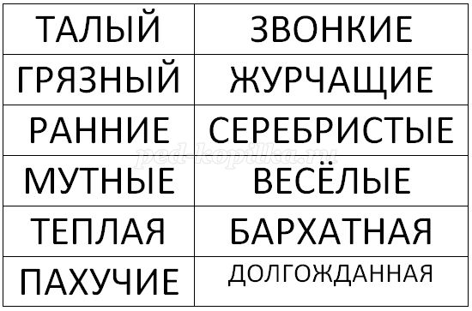

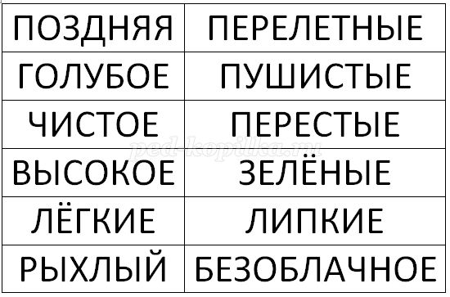
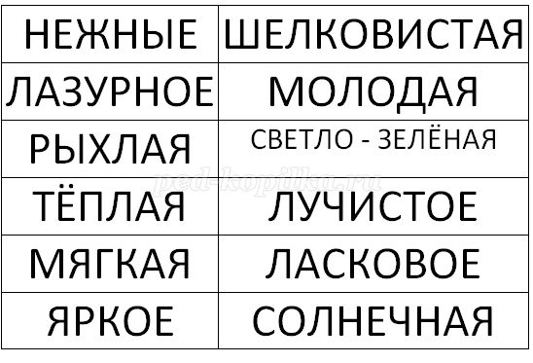
В) «Найди ошибку» Взрослый собирает словосочетания, предлагает ребенку найти те, которые написаны с ошибкой и исправить их.
Пахучие трава, солнечная небо.
В дальнейшем отработанные словосочетания, расширенный словарный запас являются хорошим подспорьем при составление описательного рассказа по теме: "Весна".
Желаю удачи!

